**第4课时 解决问题**

**▶教学内容**

教科书P7例8，完成教科书P7“做一做”和P9~10“练习一”中第8~11题。

**▶教学目标**

1.通过估测、比较，学会选用合适的长度单位描述物体的长度。

2.巩固对厘米和米这两个长度单位的认识，培养学生估测物体长度的意识。

3.感受测量物体长度与生活的密切联系，体会建立长度观念的意义。

**▶教学重点**

会选用合适的长度单位描述物体的长度。

**▶教学难点**

学会借助参照物判断和估测物体的长度。

**▶教学准备**

课件，学生尺(厘米尺)，米尺，学习单等。

**▶教学过程**

**一、复习导入，直观体验**

1.复习旧知识。

师：前几节课我们认识了哪些长度单位？（厘米和米）同学们能比画一下1厘米和1米分别有多长吗？

**【学情预设】**学生根据前几节课学习的经验，很容易说出大拇指的宽度大约是1厘米，双臂展开的长度大约是1米。

2.让学生课前完成学习单，导入新课。

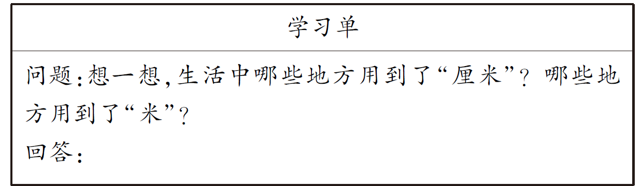

师：看来大家前几节课都学得不错，那你们的学习单完成得怎么样呢？

**【学情预设】**学生能在生活中找到很多用到了“厘米”和“米”的地方，例如：尺子的长度约是15厘米，筷子的长度约是20厘米，门高约2米，跳绳长约2米……

师：厘米和米在我们的生活中有很大的作用，那么什么时候用“厘米”作单位，什么时候用“米”作单位呢？这节课我们就一起来探讨一下。（板书课题：解决问题）

**【设计意图】**本环节从学生已有的知识经验出发，让学生通过比画1厘米和1米的长度加深学生对“厘米”和“米”的认识。课前让学生找生活中用到长度单位“厘米”和“米”的物体，使学生体会到数学就在我们的身边，激发学生学习数学的兴趣。

**二、解决问题，建立表象**

1.明确问题。

课件出示教科书P7例8。

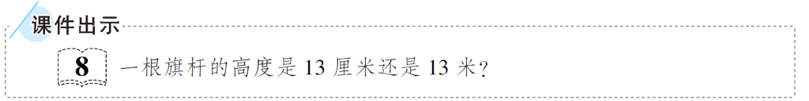

师:哪位同学知道我们要解决什么问题?

**【学情预设】**学生通过读课件上的信息，明确要解决的问题是:判断旗杆的高度是13厘米还是13米。

**【设计意图】**二年级的学生对“问题”概念还处于模糊阶段，这个问题的设计，是根据教科书编写的要求，强化学生的问题意识。

2.用多样化的方法解决问题。

师:你们认为旗杆高13厘米还是13米呢?你能用什么办法说服别人，让别人听懂你的意思？

学生先独立思考，再在小组内互相说一说，教师巡视指导。

**【学情预设】**预设1：排除法：学生可以通过用手比画1厘米、1拃长等，推断出旗杆的高度不是13厘米。

预设2：估算法：学生利用自己的身高和旗杆的高度对比，学生身高1米多，估测旗杆的高度大概相当于10个小朋友的身高，大约是13米。

预设3：借助参照物法：借助身边十几厘米高的物品来比较，看旗杆的高度是不是和学生手上用的铅笔、铅笔盒的长度差不多。比如，新铅笔都不止13厘米长，旗杆的高度远大于13厘米，应该是13米。

**【设计意图】**二年级学生刚刚认识“厘米”“米”这两个长度单位，容易混淆概念，教师有意识地引导学生根据已有的经验，用合情推理的方法进行猜测、说明、推断，帮助学生积累解决问题的经验，感受解决问题方法的多样化。

师：刚才同学们动脑筋想出了各种办法来解决这个问题，并找到了答案：一根旗杆的高度是13米（板书）。有这么多的方法可以来确定答案，以后大家在选择合适的长度单位时要多思考多比较。

**三、巩固运用，强化表象**

1.完成教科书P7“做一做”。

**【学情预设】**虽然课桌、小鸟、篮球场等在生活中很常见，但学生并不一定都清楚它们某些部分的长度。如果学生判断具体使用哪个长度单位有难度，教学时，可以用学生都熟悉的实物替换教科书中选用的实物，如果没有条件观察教科书中的实物，可以尽可能地提供这些实物的图片，且图片中最好还有学生熟悉的实物做参照物，以便作为判断的标准，从而避免学生凭空猜测。

**【设计意图】**直观的图画有利于调动学生的生活经验，引导学生利用推理的方法确定合适的长度单位，培养学生初步的推理能力。

2.完成教科书P9“练习一”第8题。

学生独立完成后全班交流。

**【学情预设】**做这样的题学生容易出错，教师要引导学生利用熟悉的参照物作比较，然后确定正确的长度单位。

3.完成教科书P10“练习一”第9题。

学生独立完成后全班交流。

**【学情预设】**要求学生先估计再测量鞋长、门宽和1庹的长度，并分别与10厘米或1米比较。

**【设计意图】**教科书以列表的方式呈现，意在加深学生对10厘米、1米长度的认识，又可以巩固用尺量长度的方法。同时，10厘米就是1分米，也为后面学习分米打下基础。另外，以列表的形式呈现题目，便于学生对估测和实测的结果进行比较，进而使学生及时调整估测的策略，以逐步提高估测的准确性。

4.完成教科书P10“练习一”第10题。

学生判断并说明理由。

**【学情预设】**一般学生都能发现最左边小女孩的测量方法是错误的，因为起点没有对准刻度0。中间小男孩的测量方法，学生也会知道是正确的，但是要引导学生说出理由，进一步理解测量的本质。最右侧小女孩的测量方法是一种近似结果，学生很容易弄错，在充分交流的基础上，教师要引导学生明白用近似数描述比较符合生活实际，最右侧小女孩的说法也是对的。

5.完成教科书P10“练习一”第11题。

先让学生估一估，再量一量。

**【学情预设】**这题难在既要测量折线的长度又要提出问题，需教师加以指导。

**【设计意图】**巩固学生测量的方法，深化学生对线段特点的认识，同时培养学生提出数学问题的意识和能力。

**四、课堂小结，畅谈收获**

师：通过今天这节课的学习，你们有哪些收获？

**师小结：**今天我们进一步认识了长度单位厘米和米，在判断选择什么长度单位合适时，我们可以通过用手比画，借助身高、身边的物品来估测物体的实际长度，最终选择合适的长度单位。

**▶板书设计**

**解决问题**

一根旗杆的高度是13米。